ЛАБОРАТОРНА РОБОТА №8

“КЛАСИ. Ч. 2”

студента 1 курсу

групи БІП-2-22

Каракая Владислава Володимировича

(прізвище, ім’я, по батькові повністю)

**Мета:**

ознайомитися з ООП, множинним наслідуванням, міксинами в мові Python

**Хід виконання роботи:**

Моїм завданням у цій лабораторній роботі стало створення двох функцій для конвертації числа з десятковою системою числення у римську та перетворення з римської у десяткову.

Ось такий шматок коду вийшов для функції перетворення до римської с.ч.

class Rome:

    def toRoman(num: int) -> str:

        value = [1000,900,500,400,100,90,50,40,10,9,5,4,1]

        sym = ["M","CM","D","CD","C","XC","L","XL","X","IX","V","IV","I"]

        index = 0

        result = ""

        while num > 0:

            res = num // value[index]

            num = num % value[index]

            while res > 0:

                result = result + sym[index]

                res = res - 1

            index += 1

        return result

Та ось такий вийшов для перетворення до десяткової с.ч.

class Decimal:

    def toDecimal(str: str) -> int:

        roman = {'I':1, 'V':5, 'X':10, 'L':50, 'C':100, 'D':500, 'M':1000 }

        num = 0

        for i in range(len(str)-1):

            if roman[str[i]] < roman[str[i+1]]:

                num += roman[str[i]]*-1

                continue

            num += roman[str[i]]

        num +=roman[str[-1]]

        return num

Вивід:

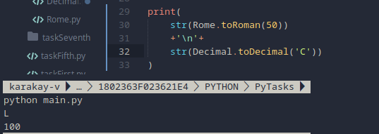

**Висновок:**

Під час виконання цієї лабораторної роботи створив класи та функції для них що виконують перетворення відповідних аргументів в інші системи числення.